**Студент: Ганиев Р.А.**

**Группа: 11-902**

**Тема: использование загрузчика grub для получения привилегий root**

**Содержание**

1. Получение доступа к загрузчику grub
2. Правка параметров загрузки меню grub
3. Установка нового пароля для root
4. Оформление результатов работы

**1. Получение доступа к загрузчику grub**

Постановка задачи

* получение доступа к загрузчику grub
* цель: получить доступ к загрузчику grub
* средства: WMWare Workstation

Начальная ситуация

* машина не развёрнута

Выполнение задания

* алгоритм
  + перевод фокуса в виртуальную машину при загрузке системы
  + при появлении меню VMWare нажатие клавишу <Esc> для перехода в меню загрузки grub
* результаты
  + 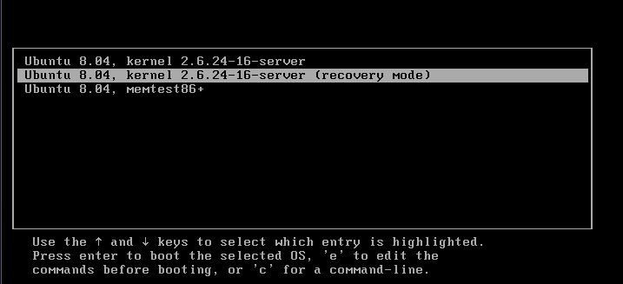
  + переход в меню grub осуществлён

**2. Правка параметров загрузки меню grub**

Постановка задачи

* правка параметров загрузки меню grub
* цель: отредактировать параметры загрузки меню grub
* средства: grub

Начальная ситуация

* осуществлён переход в меню grub

Выполнение задания

* алгоритм
  + выбор ядра восстановления: Ubuntu 8.04, kernel 2.6.24-16-server (recovery mode)
  + нажатие “e” для правки параметров
  + выбор ядра системы: kernel /vmlinuz-2.6.24-16-server
  + нажатие “e” для правки параметров ядра системы восстановления
  + удаление всех параметров пока не встретится параметр: ro, отвечающий за права доступа к системе
  + изменение прав доступа на rw и установка bash первым пользовательским процессом запускаемым в системе с помощью добавления init=/bin/bash
  + нажатие <Enter> для выхода из меню правки и выполнение запуска системы нажатием "b"
* результаты
  + 
  + 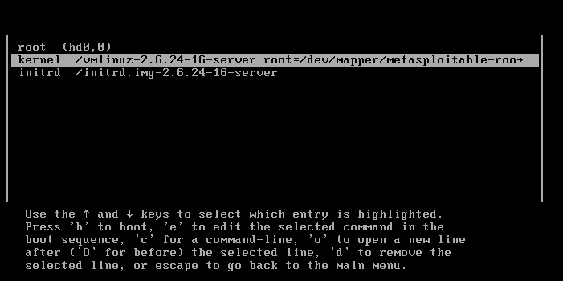
  + 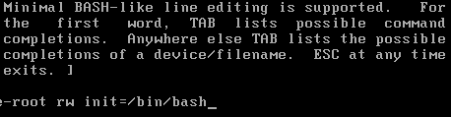
  + изменены параметры загрузки меню grub

**3. Установка нового пароля для root**

Постановка задачи

* установка нового пароля для root
* цель: установить новый пароль для root
* средства: grub

Начальная ситуация

* осуществлён переход в меню grub

Выполнение задания

* алгоритм
  + смена пароля root после загрузки ядра: passwd root
  + перезапуск системы: /sbin/reboot –f
  + обычный запуск системы и тестирование нового пароля
* результаты
  + 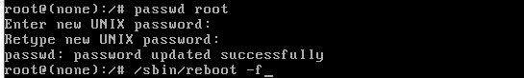
  + установлен новый пароль

**4. Оформление результатов работы**

